২০১৯, ২০২০ ও ২০২১ সালে সম্মাননা/স্বীকৃতি প্রাপ্ত উদ্ভাবকগণ
নং |  | উদ্ভাবকের নাম | অর্থবছর | উদ্ভাবনী ধারণা
 | 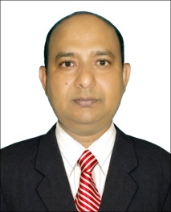 | জনাব শাহীনূর রহমান  উপপরিচালক (দাঃ বিঃ ও ঋণ)  প্রধান কার্যালয়, ঢাকা। | ২০২০-২১ | ঋণ কার্যক্রমের অনলাইন রিপোর্টিং সিস্টেম
 | 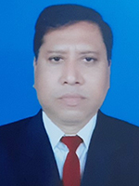 | জনাব শেখ নওশের আলী  থানা যুব উন্নয়ন কর্মকর্তা  ধানমন্ডি ইউনিট, ঢাকা। | ২০২০-২১ | যুবদের উৎপাদিত পণ্য বাজারজাতকরণে ব্যবসায়িক সমিতির সাথে যুব সংগঠনের লিংকেজ তৈরি
 | 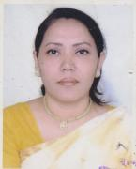 | জনাব নুরুন নাহার  উপজেলা যুব উন্নয়ন কর্মকর্তা  নরসিংদী সদর, নরসিংদী। | ২০১৯-২০ | যুব তথ্য ব্যাংক তৈরি
 | 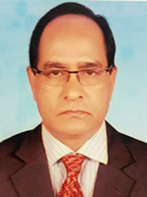 | জনাব আবদুল আজিজ আকন্দ  উপজেলা যুব উন্নয়ন কর্মকর্তা  পাকুন্দিয়া, কিশোরগঞ্জ। | ২০১৮-১৯ | বেকারমুক্ত গ্রাম সৃজন
 | 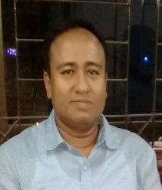 | জনাব জামাল নাসরে খান  উপজলো যুব উন্নয়ন কর্মকর্তা  কুলয়িারচর, কিশোরগঞ্জ। | ২০১৮-১৯ | উদ্বুদ্ধকরণের মাধ্যমে যুব রক্তদাতাদের ডাটাবেইজ তৈরী
 |  | জনাব মোহাম্মদ ইসমাঈল হোসেন  উপজেলা যুব উন্নয়ন কর্মকর্তা  গোপালপুর, টাঙ্গাইল। | ২০১৮-১৯ | প্রশিক্ষণোত্তর আত্মকর্মসংস্থানে পারিবারিক পুঁজি গঠন
 |  | জনাব ডলি রাণী নাগ  উপজেলা যুব উন্নয়ন কর্মকর্তা  সিরাজদিখান, মুন্সীগঞ্জ। | ২০১৮-১৯ | বেকারমুক্ত গ্রাম সৃজন
 |  | জনাব নুরুন নাহার  উপজেলা যুব উন্নয়ন কর্মকর্তা  নরসিংদী সদর, নরসিংদী। | ২০১৮-১৯ | প্রশিক্ষণোত্তর আত্মকর্মসংস্থানে পারিবারিক পুঁজি গঠন

